АДМИНИСТРАЦИЯ КУЛАКОВСКОГО СЕЛЬСОВЕТА
МОТЫГИНСКОГО РАЙОНА
КРАСНОЯРСКОГО КРАЯ

ПОСТАНОВЛЕНИЕ

«12» июля 2016г. п. Кулаково № 54-пг

Об утверждении схемы расположения
земельного участка на кадастровом плане территории
В соответствии со статьями 11.3, 11.10 Земельного кодекса Российской Федерации, руководствуясь Федеральным законом от 24.07.2007 № 221-ФЗ «О государственном кадастре недвижимости», рассмотрев заявление Старцевой Т.Н.
ПОСТАНОВЛЯЮ:
1. Утвердить схему расположения земельного участка на кадастровом плане территории (далее – схема КПТ) (прилагается) и предварительно согласовать предоставление без проведения торгов Старцевой Тамаре Никитичне (место жительство: 663413, Красноярский край, Мотыгинский район, п. Кулаково, ул. Набережная, д. 8, кв. 1, паспорт серия 0403 № 853912 выдан Управлением внутренних дел Октябрьского района г. Красноярска, 28.02.2003г.) земельный участок из категории земель населенных пунктов, разрешенное использование: приусадебный участок личного подсобного хозяйства, общей площадью 1500 кв. м. расположенного по адресу: Красноярский край, Мотыгинский район, п. Кулаково, ул. Набережная, д. 8, кв. 1, является блокированной застройкой. Земельный участок расположен в территориальной зоне Ж.
2. Настоящее постановление является основанием для внесения изменений в государственный кадастр недвижимости.
3. Контроль исполнения настоящего постановления оставляю за собой.
4. Постановление вступает в силу со дня подписания.

Глава Кулаковского сельсовета
Мотыгинского района
Красноярского края Т.А. Волкова

УТВЕРЖДЕНА
Постановление
от 12.07.2016г. № 54
Администрация Кулаковского сельсовета
СХЕМА
расположения земельного участка или земельных участков на кадастровом плане территории

Условный номер земельного участка -
Площадь земельного участка 1500 м²
Обозначение характерных точек границ |  | Координаты, м
 |  | X | Y
1 |  | 2 | 3
1 |  | 864051 | 152662
2 |  | 864025 | 152667
3 |  | 863995 | 152674
н1 |  | 863974 | 152679
н2 |  | 863977 | 152693
н3 |  | 864034 | 152687
н4 |  | 864055 | 152684
1 |  | 864051 | 152662
4 |  | 864051 | 152684
5 |  | 864052 | 152683
6 |  | 864053 | 152684
7 |  | 864052 | 152684
4 |  | 864051 | 152684
Система координат: СК кадастрового округа, зона 4 (МСК 167)
Квартал: 24:26:0201006
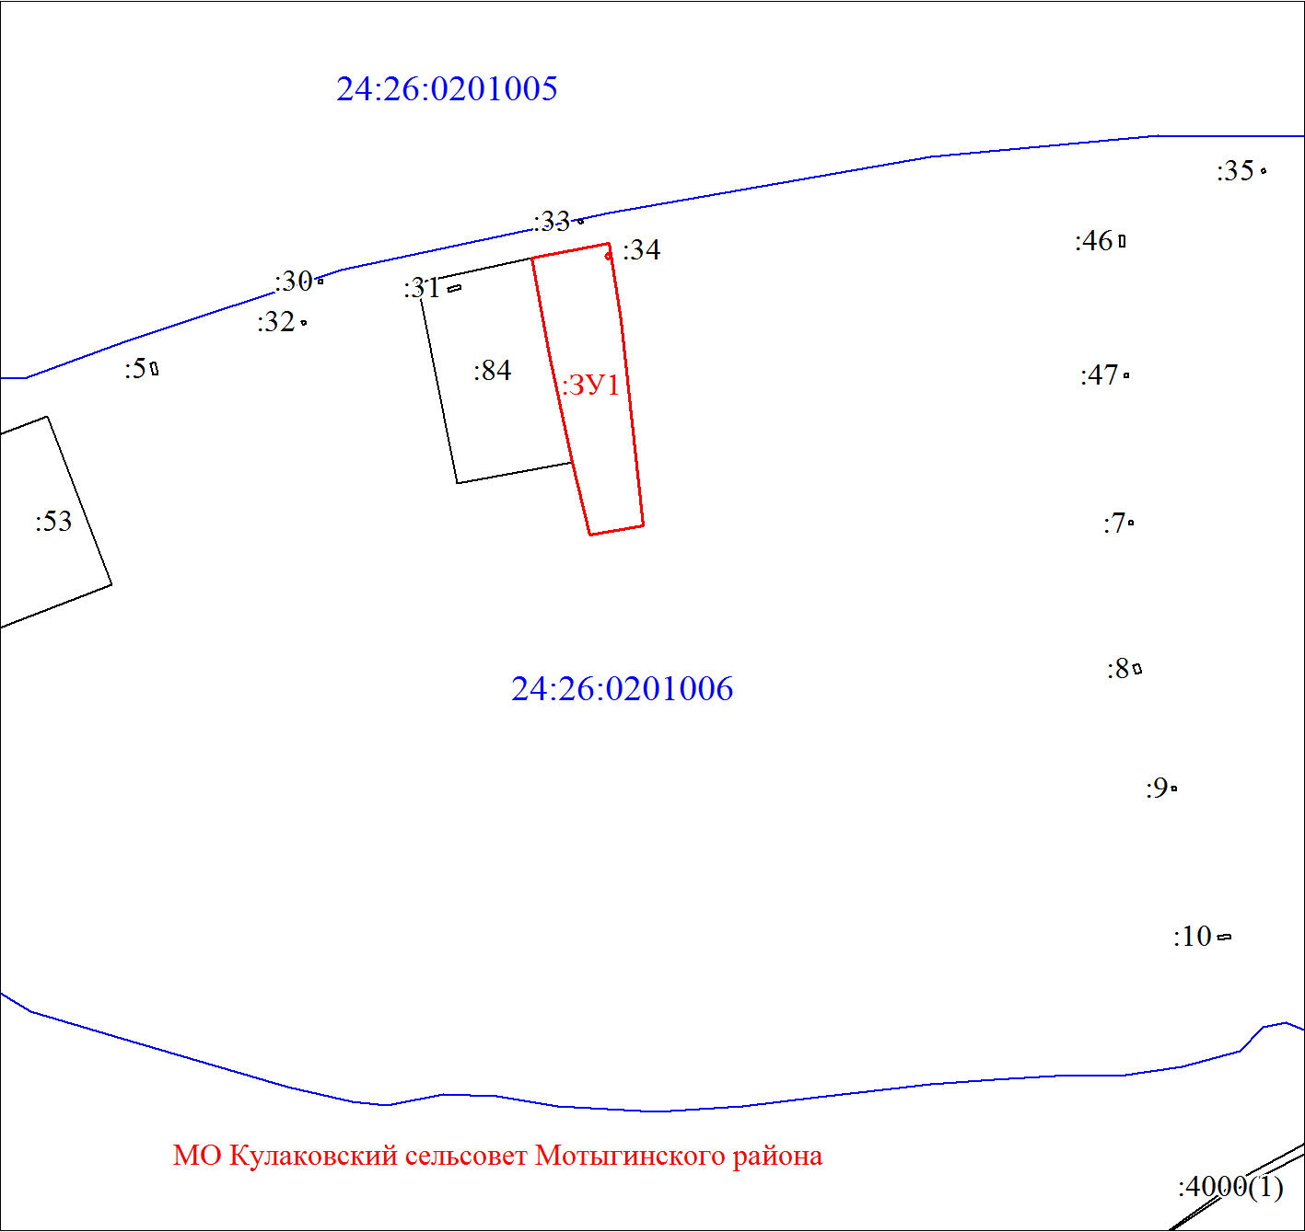
Масштаб 1:2000
Условные обозначения:
 | Границы земельных участков, установленные (уточненные) при проведении кадастровых работ, отражающиеся в масштабе
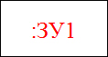 | Надписи вновь образованного земельного участка
 | Объект капитального строительства
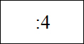 | Надписи кадастрового номера земельного участка
 | Граница территориальной зоны
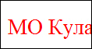 | Обозначение границы территориальной зоны
 | Граница кадастрового квартала
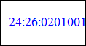 | Обозначение кадастрового квартала

